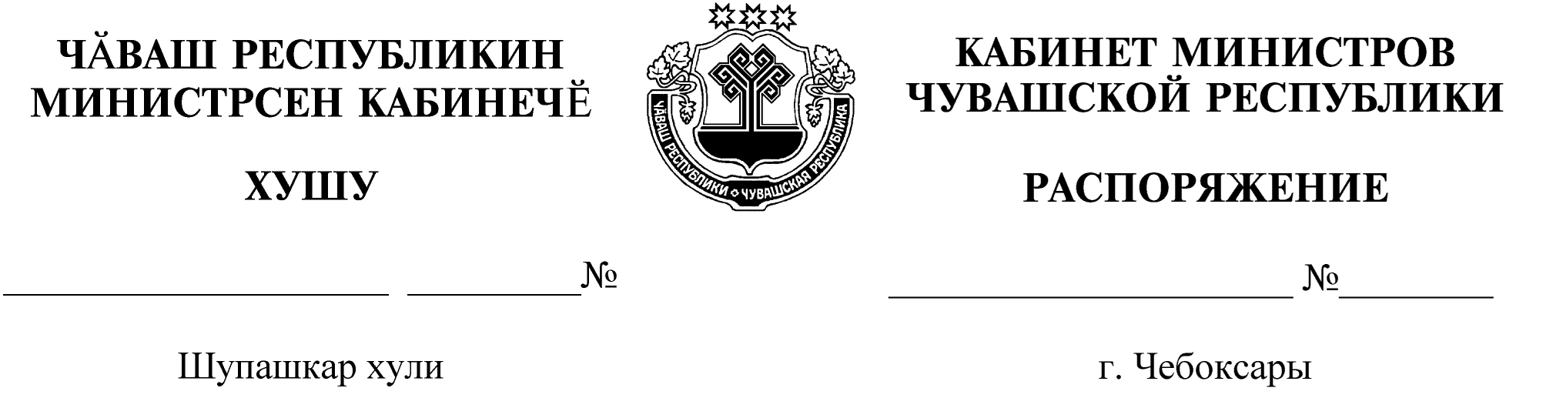
233-р

24.03.2020

233-р

24.03.2020

Назначить Вязова Алексея Валерьевича на должность заместителя руководителя Государственной службы Чувашской Республики по делам юстиции.

Председатель Кабинета Министров
Чувашской Республики – О.Николаев

